

ที่ บร 85001/ 565 ที่ทำการองค์การบริหารส่วนตำบลเมืองยาง
เลขที่ ๑๕๙ ถนนกระเดื่อง - หนองปล่อง
อำเภอชำนิ จังหวัดบุรีรัมย์ ๓๑๑๑๐

29 ตุลาคม 2562

เรื่อง การประชาสัมพันธ์ประกาศใช้แผนการดำเนินงาน ประจำปีงบประมาณ 2563
เรียน กำนัน , ผู้ใหญ่บ้านหมู่ที่ 1 - 13
สิ่งที่ส่งมาด้วย ประกาศแผนการดำเนินงาน ประจำปีงบประมาณ 2563 จำนวน 1 ฉบับ

ตามที่องค์การบริหารส่วนตำบลเมืองยาง ได้ดำเนินการจัดทำแผนการดำเนินงาน ประจำปีงบประมาณ
2563 เพื่อให้เป็นไปตามระเบียบกระทรวงมหาดไทย ว่าด้วยการจัดทำแผนพัฒนาขององค์กรปกครองส่วนท้องถิ่น
พ.ศ.2548 แก้ไขเพิ่มเติม (ฉบับที่ 2) พ.ศ. 2559 และแก้ไขเพิ่มเติม (ฉบับที่ 3) พ.ศ. 2561 เสร็จเป็นที่เรียบร้อยแล้ว นั้น

องค์การบริหารส่วนตำบลเมืองยาง จึงขอส่งประกาศแผนการดำเนินงาน ประจำปีงบประมาณ 2563
และแบบรายงานความก้าวหน้าการจัดทำแผนการดำเนินงาน ประจำปีงบประมาณ 2563 ให้ท่านกำนัน และผู้ใหญ่บ้าน
ดำเนินการประชาสัมพันธ์ให้ประชาชนในหมู่บ้านของท่านทราบโดยทั่วกัน และปิดประกาศไว้อย่างน้อยสามสิบวัน

จึงเรียนมาเพื่อโปรดทราบและดำเนินการประชาสัมพันธ์

ขอแสดงความนับถือ
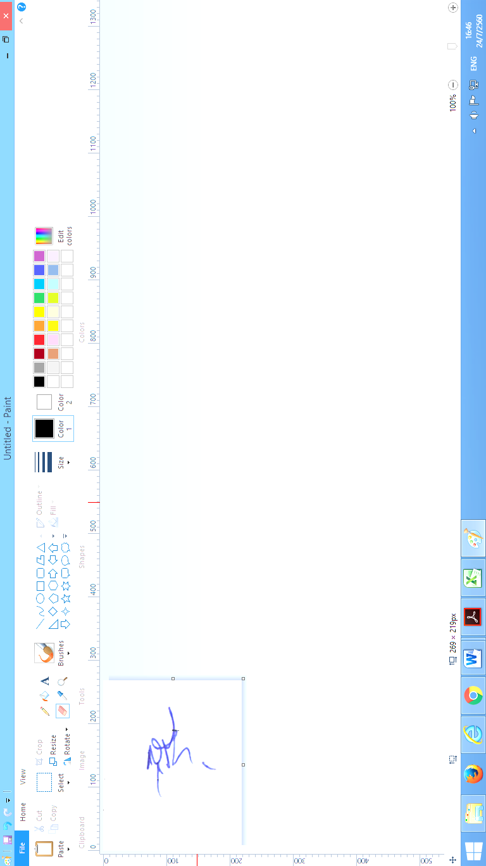

(นายสุริยา ศรีสัตยานุกูล)
องค์การบริหารส่วนตำบลเมืองยาง ปฏิบัติหน้าที่
นายกองค์การบริหารส่วนตำบลเมืองยาง

สำนักปลัดฯ
โทร / โทรสาร 044 – 609977

“ คนบุรีรัมย์ ครอบครัวเดียวกัน สายเลือดเดียวกัน ลูกหลานรัชกาลที่ ๑ ”

